**Министерство науки и высшего образования Российской Федерации**

Федеральное государственное автономное образовательное учреждение

высшего образования



**«НАЦИОНАЛЬНЫЙ ИССЛЕДОВАТЕЛЬСКИЙ**

**ТОМСКИЙ ПОЛИТЕХНИЧЕСКИЙ УНИВЕРСИТЕТ»**

Инженерная школа информационных технологий и робототехники

Отделение информационных технологий

Направление подготовки 09.04.04 Программная инженерия

**Отчёт по лабораторной работе №3**

**ОЦЕНКА КАЧЕСТВА РЕГУЛИРОВАНИЯ И АНАЛИЗ УСТОЙЧИВОСТИ ЛИНЕЙНЫХ НЕПРЕРЫВНЫХ СИСТЕМ АВТОМАТИЧЕСКОГО УПРАВЛЕНИЯ**

по дисциплине Основы теории управления автономными системами

Выполнил студент гр. 8ПМ4Л _______ ______ Сокуров Р.Е.

Подпись Дата Фамилия И.О.

Проверил доцент ОАР _______ ______ Хожаев И.В.

Подпись Дата Фамилия И.О.

Томск 2024 г.

**Цель**

Освоить основные методы оценки качества работы систем автоматического управления и анализа их устойчивости.

**Задачи**

1) задать на свое усмотрение передаточную функцию неизменяемой части исследуемой системы не ниже второго порядка; получить передаточную функцию замкнутой системы, состоящей из П-регулятора и неизменяемой части;

2) с помощью критерия Гурвица определить критическое значение передаточного коэффициента регулятора;

3) задать три значения коэффициента П-регулятора, приводящие систему в устойчивое, граничное и неустойчивое состояния;

4) для каждого из заданных значений исследовать систему:

– по переходной характеристике;

– по корням характеристического уравнения;

– по критерию Михайлова;

– по критерию Найквиста;

5) оценить качество работы исследуемой системы в устойчивом состоянии:

– определить значения прямых показателей качества;

– определить значения корневых показателей качества;

6) оформить отчет.

**Ход работы**

# 1. Задание ПФ неизменяемой части и получение ПФ замкнутой системы

Пусть ПФ неизменяемой части имеет вид , а ПФ П-Регулятора . Составим замкнутую систему с единичной отрицательной обратной связью и рассчитаем итоговую ПФ:

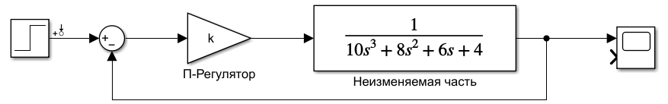

Рисунок 1 – Исследуемая система

Передаточная функция замкнутой части рассчитывается по следующему выражению:. В данном случае у нас , потому что ПФ двух последовательно соединённых звеньев равна их произведению, а  потому что в обратной связи нет никаких ПФ. Тогда



Проверим это, подав на осциллограф одновременно замкнутую систему и эквивалентную ПФ:

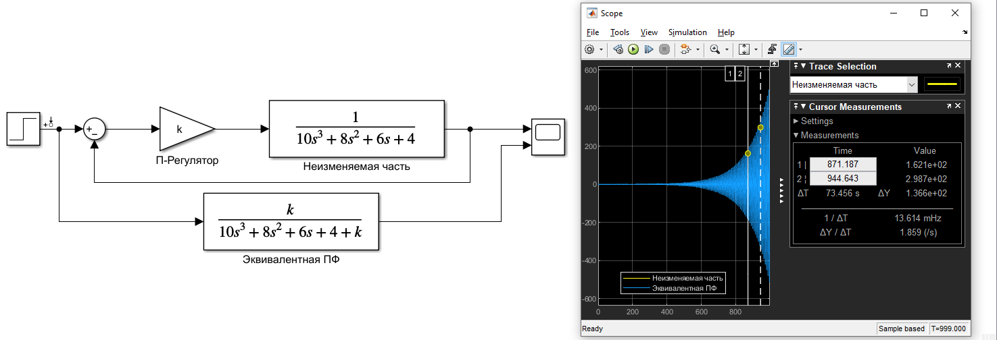

Рисунок 2 – Оценка корректности расчётов

Две линии слились в одну, что говорит о правильности выполнения расчётов.

# 2. Определение критичного значения передаточного коэффициента регулятора с помощью критерия Гурвица

Согласно критерию Гурвица система третьего порядка устойчива, если все коэффициенты характеристического и главный минор второго порядка положительны. В данном случае, характеристический полином  имеет все положительные коэффициенты.

Для определения пограничных значений приравняем главный минор матрицы к 0:



Также стоит не забывать, что при этом все коэффициенты должны быть положительные, а значит пограничное значение существует также ещё и из выражения:



Таким образом, система устойчива если .

# 3. Задание трёх значений коэффициента П регулятора, приводящие систему в устойчивое, граничное и неустойчивое состояния;

Как было исследовано в прошлом пункте работы, система устойчива если . Тогда, для устойчивого состояния зададим , для неустойчивого положения, k = 1 для неустойчивого и k = 0.8 для граничного состояния.

# 3.1 Исследование устойчивой системы

Для анализа системы для начала была построена переходная характеристика:

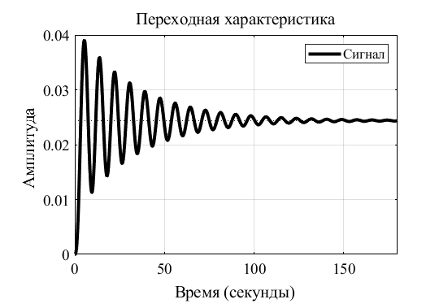

Рисунок 3 – Переходная характеристика устойчивой системы

На переходной характеристике видно, что система сходится к какому-то значению, а значит устойчива.

Далее, была исследована устойчивость по корням характеристического уравнения. Характеристическое уравнение устойчивой системы: . Его корни были получены с помощью MathCad:

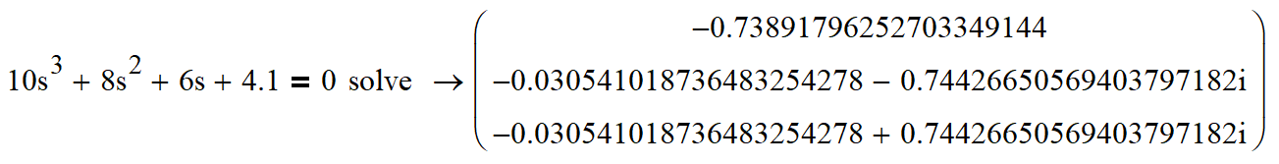

Рисунок 4 – Корни характеристического уравнения

Как видно, действительные части всех корней отрицательны, что говорит об устойчивости системы. Далее был построен годограф Михайлова (для замкнутой системы) и получена следующая картина:

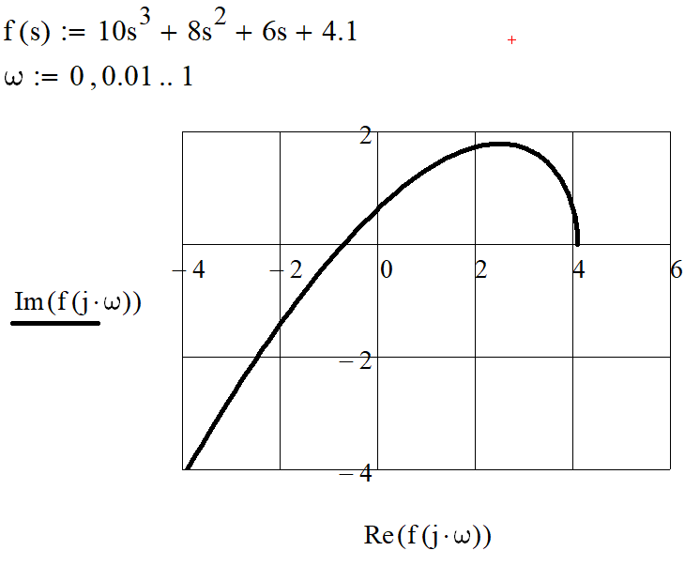

Рисунок 5 – Годограф замкнутой системы

Видно, что линия годографа начинается на действительной положительной оси и огибает начало координат проходя последовательно через 3 квадранта числовой оси, а значит система устойчива. Далее был построен годограф Найквиста (для разомкнутой системы):

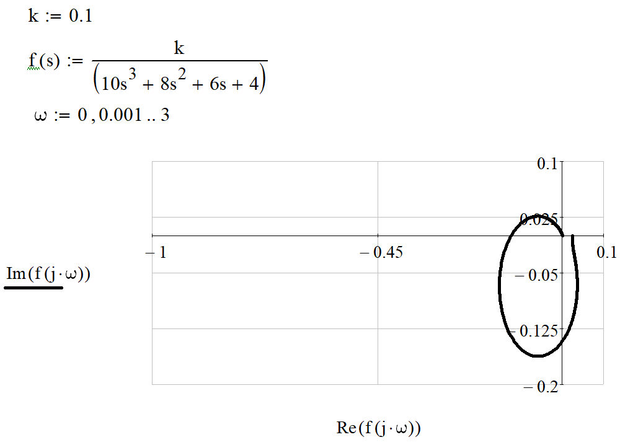

Рисунок 6 – Годограф разомкнутой системы

Видно, что линия годографа не охватывает точку , а значит система устойчива.

## 3.2 Исследование системы на границе устойчивости

Для анализа системы для начала была построена переходная характеристика:



Рисунок 7 – Переходная характеристика системы на границе устойчивости

На переходной характеристике видно, что система находится в автоколебаниях, а значит на границе устойчивости.

Далее, была исследована устойчивость по корням характеристического уравнения. Характеристическое уравнение имеет следующий вид: . Его корни были получены с помощью MathCad:

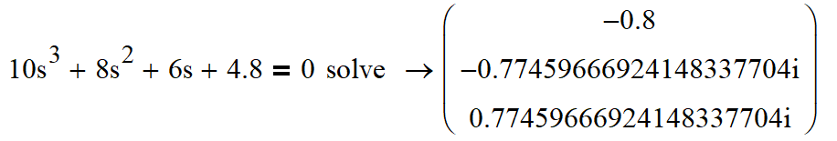

Рисунок 8 – Корни характеристического уравнения

Как видно, действительные части двух корней равны нулю, что говорит о том, что система находится в пограничном состоянии. Далее был построен годограф Михайлова (для замкнутой системы) и получена следующая картина:

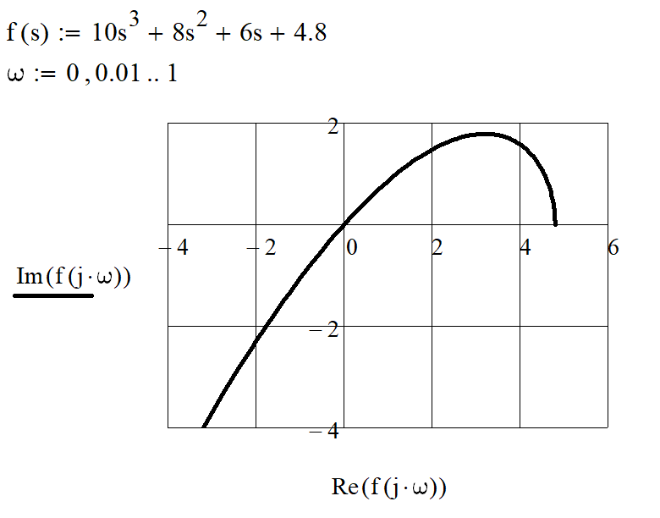

Рисунок 9 – Годограф замкнутой системы

Видно, что линия годографа начинается на действительной положительной оси и проходит через начало координат а значит система находится на границе устойчивости. Далее был построен годограф Найквиста (для разомкнутой системы):

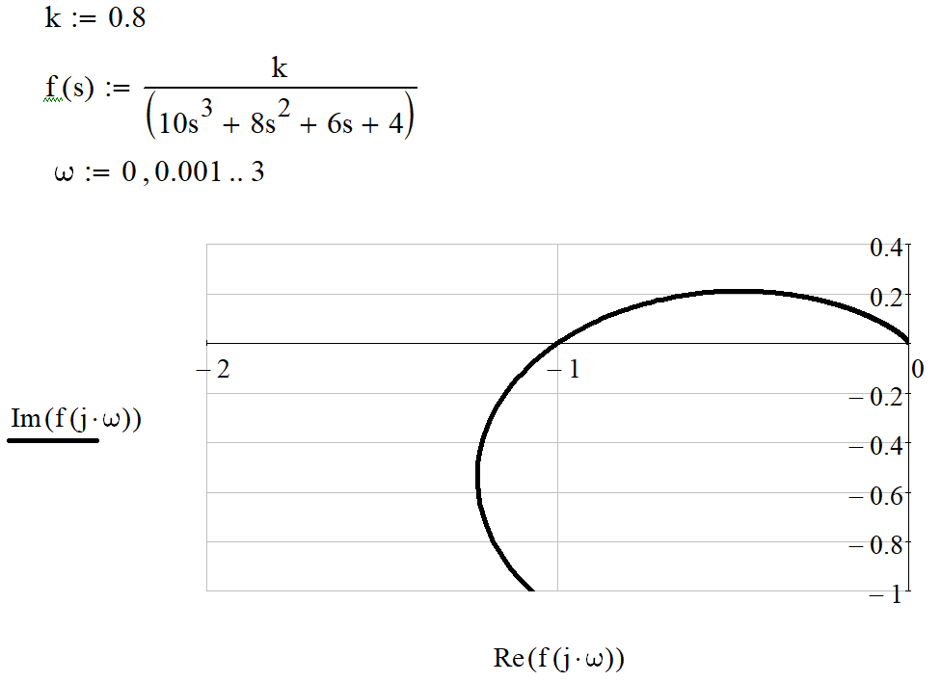

Рисунок 10 – Годограф разомкнутой системы

Видно, что линия годографа проходит через точку , а значит система на границе устойчивости.

## 3.3 Исследование неустойчивой системы

Для анализа системы для начала была построена переходная характеристика:

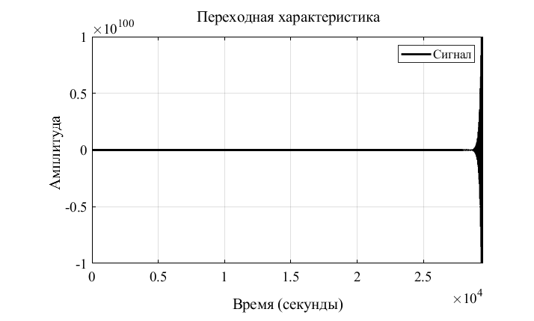

Рисунок 11 – Переходная характеристика неустойчивой системы

На переходной характеристике видно, что система находится в автоколебаниях, а значит на границе устойчивости.

Далее, была исследована устойчивость по корням характеристического уравнения. Характеристическое уравнение имеет следующий вид: . Его корни были получены с помощью MathCad:

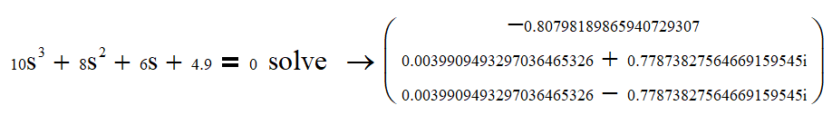

Рисунок 12 – Корни характеристического уравнения

Как видно, действительные части двух корней положительны, что говорит о неустойчивости системы. Далее был построен годограф Михайлова (для замкнутой системы) и получена следующая картина:

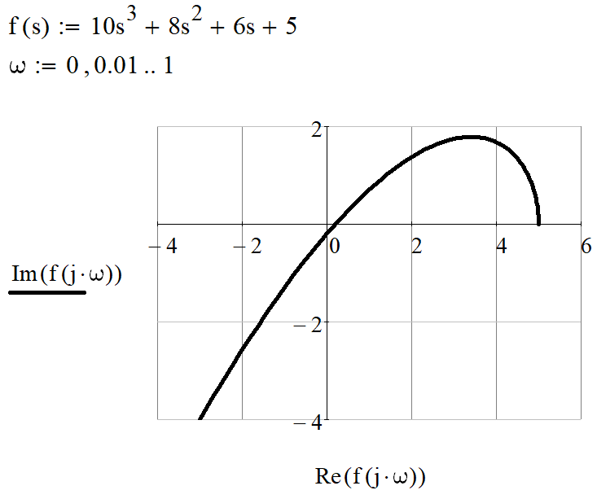

Рисунок 13 – Годограф замкнутой системы

Видно, что линия годографа начинается на действительной положительной оси и не проходят во второй квадрант числовой оси, а значит система неустойчива. Далее был построен годограф Найквиста (для разомкнутой системы):

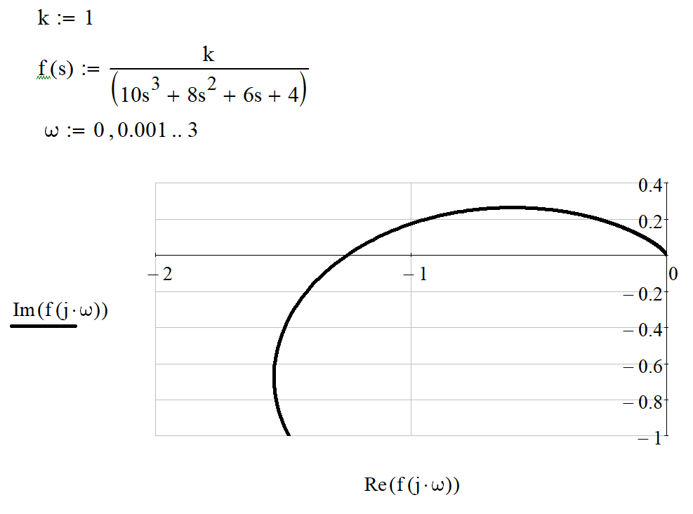

Рисунок 14 – Годограф разомкнутой системы

Видно, что линия годографа охватывает точку , а значит система неустойчива.

# 4. Оценка качества работы исследуемой системы в устойчивом состоянии

Для анализа была построена переходная характеристика устойчивого звена из пункта 3.1, она представлена в приложении А. Список прямых показателей качества:

* Тип переходного процесса: колебательный;
* Установившееся значение переходной характеристики: 0.244;
* Статистическая ошибка регулирования: ;
* Время переходного процесса: 85.9 секунд;
* Перерегулирование 60.1%;
* Время нарастания переходной характеристики: 3.35 секунд;
* Время достижения максимального значения: 5.36 секунд;
* Количество полных колебаний: 10;
* Период колебаний: 8.431 секунды;
* Циклическая частота: рад/c;
* Степень затухания: 

Корневые показатели качества были определены на рисунке 4 в пункте 3.1. Степень устойчивости , степень колебательности 

**Заключение**

В ходе данной лабораторной работы была исследована устойчивость системы, состоящей из П регулятора, колебательного объекта управления и единичной отрицательной обратной связи. Были получены значения настраиваемого параметра П-регулятора при которых система устойчива, на грани устойчивости и неустойчива. Для каждой из этих систем были построены годографы Михайлова и Найквиста, переходная характеристика, а также проведён анализ устойчивости по корням характеристического уравнения. В конце работы были рассчитаны прямые и корневые показатели качества устойчивой системы.

**Приложение А**

Переходная характеристика оцениваемой системы

